|  |  |  |
| --- | --- | --- |
| **Laboratorium Projektowania Aplikacji Internetowych 1**  Wydział Elektrotechniki Automatyki i Informatyki  Politechnika Świętokrzyska | | |
| Studia: **Stacjonarne I stopnia** | Kierunek: **Informatyka** | |
| Data wykonania:  **24.10.2017** | Zespół: **06** | Grupa: **3ID13B** |
| Godzina wykonania:  **8:00 – 9:30** | Skład zespołu:   1. **Bartłomiej Osak** 2. **Tomasz Pasternak** | |
| Numer laboratorium: | Temat ćwiczenia: | |
| **1** | **Konfiguracja serwera Apache** | |

1. **Wykonać kopie wszystkich plików konfiguracyjnych serwera Apache.**

Kopia zapasowa plików konfiguracyjnych domyślnie znajdowała się w lokalizacji: ‘C:\oprogramowanie\apache 2\conf\orignal’. Folder original jest to domyślna lokalizacja oryginalnych plików konfiguracyjnych serwera Apache. Celem wykonania kopii pliki z tego folderu zostały przekopiowane na pulpit do specjalnie założonego folderu o nazwie ‘apache2’.

1. **Skonfigurować podstawowy katalog dokumentów na D:\Gru_xx\Strona_www, gdzie xx to numer grupy dziekańskiej.**
2. **Utworzenie katalogu dokumentów:**

Utworzyliśmy katalog o nazwie „Gru_13”, a w nim następny katalog o nazwie „Strona_www”. Foldery znajdują się na dysku lokalnym ‘D:’.

1. **Modyfikacja pliku httpd.conf:**

<Directory "D:/Gru_13/Strona_www">

Options Indexes FollowSymLinks

AllowOverride All

Order allow,deny

Allow from all

</Directory>

1. **Ustawić nasłuch Apache na portach 80 i 8080.**

**Modyfikacja pliku httpd.conf:**

Listen 80

Listen 8080

1. **Skonfigurować hosty wirtualne:**

**a) Domena www.student.pl Port 80 katalog student**

**b) Domena www.wykladowca.pl Port 80 katalog wykladowca**

**c) Domena www.student.pl Port 8080 katalog student80**

**d) Domena www.wykladowca.pl Port 8080 katalog wykladowca80**

**e) Domena www.phpmyadmin Port 80 katalog z phpmyadmin**

**Punkt a – d podkatalogi w katalogu D:\Gru_xx\Strona_www**

**Punkt e podkatalog w standardowym katalogu z dokumentami serwera.**

1. **Utworzenie struktury katalogów:**

Zgodnie z poleceniem utworzyliśmy nowe katalogi:

* katalog „student” w lokalizacji: D:\Gru_13\Strona_www\
* katalog „wykladowca” w lokalizacji: D:\Gru_13\Strona_www\
* katalog „student80” w lokalizacji: D:\Gru_13\Strona_www\
* katalog „wykladowca80” w lokalizacji: D:\Gru_13\Strona_www\
* katalog „phpmyadmin” w lokalizacji serwera: C:\oprogramowanie\apache 2\htdocs\

1. **Modyfikacja pliku httpd-vhosts.conf:**

NameVirtualHost *:80

NameVirtualHost *:8080

<VirtualHost *:80>

ServerName www.student.pl

DocumentRoot "D:/Gru_13/Strona_www/student"

</VirtualHost>

<VirtualHost *:80>

ServerName www.wykladowca.pl

DocumentRoot "D:/Gru_13/Strona_www/wykladowca"

</VirtualHost>

<VirtualHost *:8080>

ServerName www.student.pl

DocumentRoot "D:/Gru_13/Strona_www/student80"

</VirtualHost>

<VirtualHost *:8080>

ServerName www.wykladowca.pl

DocumentRoot "D:/Gru_13/Strona_www/wykladowca80"

</VirtualHost>

<VirtualHost *:80>

ServerName www.phpmyadmin

DocumentRoot "C:/oprogramowanie/apache 2/htdocs/phpmyadmin"

</VirtualHost>

1. **Modyfikacja pliku httpd.conf:**

Należało załączyć plik httpd-vhosts.conf poprzez polecenie:

# Virtual hosts

Include conf/extra/httpd-vhosts.conf

1. **Stworzyć aliasy serwerów na nazwy bez WWW.**

**Uwaga: W lokalnym DNS ustawić te domeny na adres IP własnego komputera (sieć 10.0.0.0/255.255.255.0).**

1. **Modyfikacja pliku htttpd-vhosts.conf:**

<VirtualHost *:80>

ServerName www.student.pl

ServerAlias student.pl

DocumentRoot "D:/Gru_13/Strona_www/student"

</VirtualHost>

<VirtualHost *:80>

ServerName www.wykladowca.pl

ServerAlias wykladowca.pl

DocumentRoot "D:/Gru_13/Strona_www/wykladowca"

</VirtualHost>

<VirtualHost *:8080>

ServerName www.student.pl

ServerAlias student.pl

DocumentRoot "D:/Gru_13/Strona_www/student80"

</VirtualHost>

<VirtualHost *:8080>

ServerName www.wykladowca.pl

ServerAlias wykladowca.pl

DocumentRoot "D:/Gru_13/Strona_www/wykladowca80"

</VirtualHost>

<VirtualHost *:80>

ServerName www.phpmyadmin

ServerAlias phpmyadmin

DocumentRoot "C:/oprogramowanie/apache 2/htdocs/phpmyadmin"

</VirtualHost>

1. **Modyfikacja systemowego pliku hosts:**

Plik systemowy hosts domyślnie znajduje się w katalogu określonym ścieżką docelową:

‘C:\Windows\System32\drivers\etc’. Na laboratorium wszystkie adresy serwerów z aliasami lub bez nich działały prawidłowo, ponieważ odpowiednie wpisy zostały dokonane już wcześniej. Podczas przygotowań do laboratorium testowaliśmy działanie poszczególnych adresów na localhost. Poniżej zamieszczamy zawartość pliku hosts pochodzącego z naszego komputera.

127.0.0.1 www.student.pl

127.0.0.1 www.student.pl:8080

127.0.0.1 www.wykladowca.pl

127.0.0.1 www.wykladowca.pl:8080

127.0.0.1 www.phpmyadmin

127.0.0.1 phpmyadmin

127.0.0.1 student.pl

127.0.0.1 student.pl:8080

127.0.0.1 wykladowca.pl

127.0.0.1 wykladowca.pl:8080

1. **Ustawić domyślny plik startowy na start.html.**
2. **Zawartość plików start.html dla poszczególnych hostów:**

<html>

<body>

<p>Start phpmyadmin</p>

</body>

</html>

<html>

<body>

<p>Start student:8080</p>

</body>

</html>

<html>

<body>

<p>Start wykladowca:8080</p>

</body>

</html>

<html>

<body>

<p>Start wykladowca</p>

</body>

</html>

<html>

<body>

<p>Start student</p>

</body>

</html>

1. **Modyfikacja pliku httpd.conf:**

<IfModule dir_module>

DirectoryIndex start.html

</IfModule>

1. **Wynik zadziałania:**

Prezentujemy przykładowe wyniki zadziałania:

* www.phpmyadmin

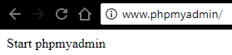

* www.student.pl:8080



* www.wykladowca.pl



1. **Skonfigurować odpowiednie prawa do tego katalogu:**
2. **www.student.pl – dostęp z dowolnych adresów**
3. **www.wykladowca.pl – dostęp na hasło**
4. **phpmyadmin – dostęp tylko z 127.0.0.1**
5. **Modyfikacja pliku httpd.conf:**

<Directory "D:/Gru_13/Strona_www/student">

Order allow,deny

Allow from all

</Directory>

<Directory "D:/Gru_13/Strona_www/wykladowca">

AuthName Podaj_haslo

AuthType Basic

AuthUserFile "D:/Gru_13/Strona_www/haslo_wykladowca.has"

Require valid-user

</Directory>

<Directory "C:/oprogramowanie/apache 2/htdocs/phpmyadmin">

Order allow,deny

Allow from 127.0.0.1

</Directory>

1. **Generacja hasła do www.wykladowca.pl:**

Zawartość wygenerowanego pliku ‘haslo_wykladowca.has’ za pomocą polecenia ‘Htpasswd’:

wykladowca:$apr1$VqJuGq6h$Dj6pVFt6656OqgfcaD2Z80

Budowa pliku: login/hasło (hasło zaszyfrowane algorytmem hashującym).

**Dane potrzebne do wejścia na stronę:**

* login: wykladowca
* hasło: 123

1. **Wynik zadziałania:**

* dla www.student.pl:

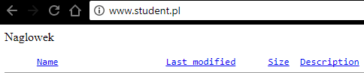

* dla www.wykladowca.pl

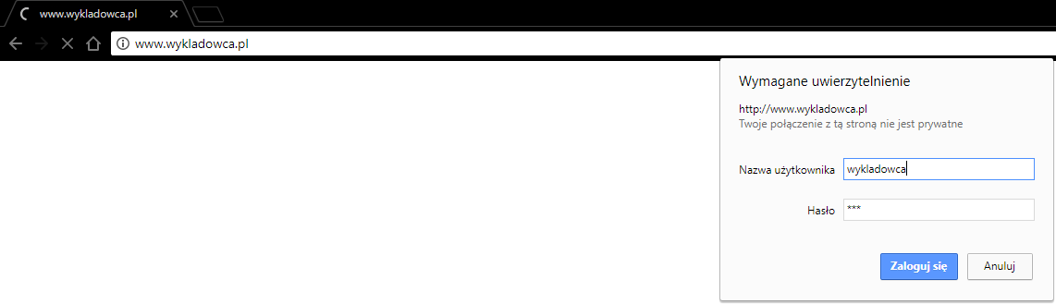

po wpisaniu otrzymujemy dostęp do zasobu:



1. **Ustawić opcje indeksowania stron w pliku httpd.conf jak i htaccess, dodać nagłówek i stopkę.**
2. **Utworzenie plików określających nagłówek i stopkę:**

Kod źródłowy nagłówek.html: Kod źródłowy stopka.html:

<html>

<body>

<p>Stopka</p>

</body>

</html>

<html>

<body>

<p>Naglowek</p>

</body>

</html>

Oba pliki znajdują się w każdym z katalogów tzn. student, student80, wykladowca, wykladowca80, phpmyadmin.

1. **Utworzenie pliku .htaccess:**

Zawartość pliku .htaccess znajdującego się w głównym folderze – Strona_www:

IndexOptions FancyIndexing VersionSort

1. **Modyfikacja pliku httpd.conf:**

AccessFileName .htaccess

<Directory "D:/Gru_13/Strona_www">

Options Indexes FollowSymLinks

AllowOverride All

Order allow,deny

Allow from all

IndexOptions FancyIndexing VersionSort

ReadmeName stopka.html

    HeaderName naglowek.html

</Directory>

1. **Wynik zadziałania (tylko i wyłącznie dla www.student.pl):**

W celu ukazania wyniku zadziałania usunęliśmy z katalogu student plik start.html, dzięki czemu możemy zaobserwować działanie zamierzone w tym zadaniu.

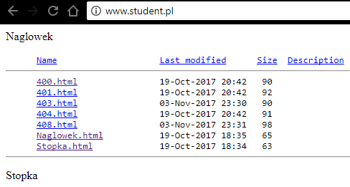

1. **Zdefiniować własne strony obsługi błędów dla serwera.**
2. **Utworzenie własnych stron obsługi błędów serwera:**

Zdefiniowaliśmy dwie strony obsługi błędów – błąd 500 oraz 501.

* Błąd **500** – pojawia się w przypadku wewnętrznego błędu serwera. Najczęściej jest to błąd w pliku .htaccess, brak rozpoznania przez serwer pliku .htaccess lub błędnie przypisane uprawnienia do pliku lub folderu (poza zakresem).

Kod źródłowy strony obsługi błędu 500:

<html>

<body>

<p>500 SERWER_ERROR - SERWER</p>

</body>

</html>

* Błąd **501** – pojawia się w przypadku, gdy serwer otrzymał nieznany typ zapytania.

Kod źródłowy strony obsługi błędu 500:

<html>

<body>

<p>501 NOT_IMPLEMENTED - SERWER</p>

</body>

</html>

1. **Modyfikacja pliku httpd.conf:**

<Directory "D:/Gru_13/Strona_www">

Options Indexes FollowSymLinks

AllowOverride All

Order allow,deny

Allow from all

IndexOptions FancyIndexing VersionSort

ReadmeName stopka.html

    HeaderName naglowek.html

ErrorDocument 500 /500.html

ErrorDocument 501 /501.html

</Directory>

1. **Zdefiniować własne strony obsługi błędów dla dwóch wirtualnych domen.**
2. **Utworzenie własnych stron obsługi błędów dla dwóch wirtualnych domen:**

Strony obsługi błędów napisaliśmy dla dwóch domen:

* **student na porcie 8080**
* **wykladowca na porcie 8080**

Strony znajdują się w folderach:

* D:\Gru_13\Strona_www \student80\error_virtual_domain
* D:\Gru_13\Strona_www \wykladowca80\error_virtual_domain

Zdefiniowaliśmy następujące strony:

* Błąd **400** – nieprawidłowe zapytanie – żądanie nie może być obsłużone przez serwer z powodu błędu użytkownika, najczęściej jest to błędna składnia zapytania.

Kod źródłowy strony obsługi błędu 400:

<html>

<body>

<p>400 - BAD REQUEST VIRTUAL DOMAIN ERROR</p>

</body>

</html>

* Błąd **401** – nieautoryzowany dostęp, czyli żądanie zasobu, który wymaga uwierzytelnienia.

Kod źródłowy strony obsługi błędu 401:

<html>

<body>

<p>401 - AUTH_REQUIRED VIRTUAL DOMAIN ERROR</p>

</body>

</html>

* Błąd **403** – zabroniony dostęp – serwer zrozumiał zapytanie, lecz konfiguracja bezpieczeństwa zabrania mu zwrócić żądany zasób.

Kod źródłowy strony obsługi błędu 403:

<html>

<body>

<p>403 - FORBIDDEN - VIRTUAL DOMAIN ERROR</p>

</body>

</html>

* Błąd **404** – nie znaleziono – serwer nie odnalazł zasobu według podanego URL ani niczego co by wskazywało na istnienie takiego zasobu w przeszłości.

Kod źródłowy strony obsługi błędu 404:

<html>

<body>

<p>404 FILE_NOT_FOUND VIRTUAL DOMAIN ERROR</p>

</body>

</html>

* Błąd **408** – koniec czasu oczekiwania na żądanie – klient nie przesłał zapytania do serwera w określonym czasie.

Kod źródłowy strony obsługi błędu 408:

<html>

<body>

<p>408 - REQUEST TIMED OUT - VIRTUAL DOMAIN ERROR</p>

</body>

</html>

1. **Modyfikacja pliku httpd-vhosts.conf:**

<VirtualHost *:8080>

ServerName www.student.pl

ServerAlias student.pl

DocumentRoot "D:/Gru_13/Strona_www/student80"

ErrorDocument 400 /error_virtual_domain/400.html

ErrorDocument 401 /error_virtual_domain/401.html

ErrorDocument 403 /error_virtual_domain/403.html

ErrorDocument 404 /error_virtual_domain/404.html

ErrorDocument 408 /error_virtual_domain/408.html

</VirtualHost>

<VirtualHost *:8080>

ServerName www.student.pl

ServerAlias student.pl

DocumentRoot "D:/Gru_13/Strona_www/student80"

ErrorDocument 400 /error_virtual_domain/400.html

ErrorDocument 401 /error_virtual_domain/401.html

ErrorDocument 403 /error_virtual_domain/403.html

ErrorDocument 404 /error_virtual_domain/404.html

ErrorDocument 408 /error_virtual_domain/408.html

</VirtualHost>

1. **Wynik zadziałania – przykładowa obsługa błędu:**

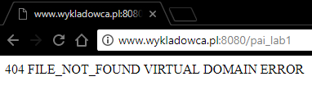

Obsłużono błąd 404 – brak zasobu.

1. **Zdefiniować własne strony obsługi błędów dla poszczególnych katalogów stron.**
2. **Utworzenie własnych stron obsługi błędów dla poszczególnych katalogów stron:**

Strony obsługi błędów dla:

* **student na porcie 80**
* **student na porcie 8080**
* **wykladowca na porcie 80**
* **wykladowca na porcie 8080**
* **phpmyadmin**

Strony znajdują się w folderach:

* D:\Gru_13\Strona_www\student\
* D:\Gru_13\Strona_www \student80\
* D:\Gru_13\Strona_www \wykladowca\
* D:\Gru_13\Strona_www \wykladowca80\
* C:\oprogramowanie\apache 2\htdocs\phpmyadmin\

Zdefiniowaliśmy następujące strony:

* Błąd **400** – nieprawidłowe zapytanie – żądanie nie może być obsłużone przez serwer z powodu błędu użytkownika, najczęściej jest to błędna składnia zapytania.

Kod źródłowy strony obsługi błędu 400:

<html>

<body>

<p>400 - BAD REQUEST DIRECTORY ERROR </p>

</body>

</html>

* Błąd **401** – nieautoryzowany dostęp, czyli żądanie zasobu, który wymaga uwierzytelnienia.

Kod źródłowy strony obsługi błędu 401:

<html>

<body>

<p>401 - AUTH_REQUIRED DIRECTORY ERROR </p>

</body>

</html>

* Błąd **403** – zabroniony dostęp – serwer zrozumiał zapytanie, lecz konfiguracja bezpieczeństwa zabrania mu zwrócić żądany zasób.

Kod źródłowy strony obsługi błędu 403:

<html>

<body>

<p>403 - FORBIDDEN - DIRECTORY ERROR </p>

</body>

</html>

* Błąd **404** – nie znaleziono – serwer nie odnalazł zasobu według podanego URL ani niczego co by wskazywało na istnienie takiego zasobu w przeszłości.

Kod źródłowy strony obsługi błędu 404:

<html>

<body>

<p>404 FILE_NOT_FOUND DIRECTORY ERROR </p>

</body>

</html>

* Błąd **408** – koniec czasu oczekiwania na żądanie – klient nie przesłał zapytania do serwera w określonym czasie.

Kod źródłowy strony obsługi błędu 408:

<html>

<body>

<p>408 - REQUEST TIMED OUT - DIRECTORY ERROR </p>

</body>

</html>

1. **Modyfikacja pliku httpd.conf:**

<Directory "D:/Gru_13/Strona_www/student">

Order allow,deny

Allow from all

ErrorDocument 400 /400.html

ErrorDocument 401 /401.html

ErrorDocument 403 /401.html

ErrorDocument 404 /404.html

ErrorDocument 408 /408.html

</Directory>

<Directory "D:/Gru_13/Strona_www/wykladowca">

AuthName Podaj_haslo

AuthType Basic

AuthUserFile "D:/Gru_13/Strona_www/haslo_wykladowca.has"

Require valid-user

ErrorDocument 400 /400.html

ErrorDocument 401 /401.html

ErrorDocument 403 /401.html

ErrorDocument 404 /404.html

ErrorDocument 408 /408.html

</Directory>

<Directory "C:/oprogramowanie/apache 2/htdocs/phpmyadmin">

Order allow,deny

Allow from 127.0.0.1

ErrorDocument 400 /400.html

ErrorDocument 401 /401.html

ErrorDocument 403 /401.html

ErrorDocument 404 /404.html

ErrorDocument 408 /408.html

</Directory>

1. **Wynik zadziałania – przykładowa obsługa błędu:**

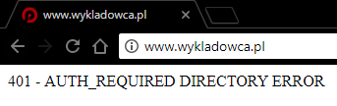

Obsłużono błąd 401 – nieautoryzowany dostęp.

1. **Skonfigurować polecenie SSL. Wygenerować certyfikaty i ustawić wirtualnego hosta dla domeny:**

**www.wykladowca.pl - port 443 - katalog wykladowca.**

1. **Wygenerowanie plików certyfikatu:**

W celu wygenerowania plików certyfikatu SSL należy posłużyć się poleceniem konsolowym openssl wraz z odpowiednimi ku temu komendami. Poniżej opiszemy krok po kroku jakich komend używaliśmy.

* **req -config openssl.cnf -new -out wykladowca.csr**

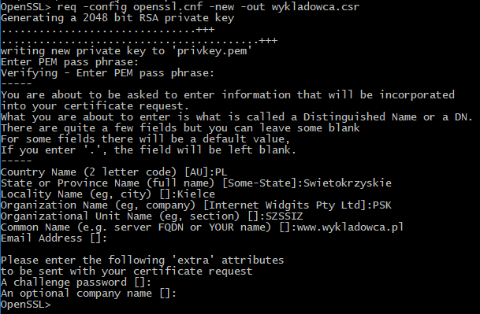

* **rsa -in privkey.pem -out wykladowca.key**
* **x509 -in wykladowca.csr -out wykladowca.crt -req -signkey wykladowca.key**
* **x509 -in wykladowca.crt -out wykladowca.der -req -outform DER**



Po wpisaniu powyższych komend otrzymaliśmy wszystkie pliki, które wywoływaliśmy za flagą -out, czyli: wykladowca.crt, wykladowca.csr, wykladowca.key, wykladowca.der.

Wszystkie wygenerowane pliki zostały przeniesione do katalogu ‘wykladowca’.

1. **Modyfikacja pliku httpd.conf:**

Listen 443

LoadModule ssl_module modules/mod_ssl.so

<IfModule ssl_module>

SSLMutex default

SSLRandomSeed startup builtin

SSLSessionCache none

</IfModule>

1. **Modyfikacja pliku httpd-vhosts.conf:**

NameVirtualHost *:443

<VirtualHost *:443>

ServerName www.wykladowca.pl

DocumentRoot "D:/Gru_13/Strona_www/wykladowca"

ErrorDocument 400 /400.html

ErrorDocument 401 /401.html

ErrorDocument 403 /401.html

ErrorDocument 404 /404.html

ErrorDocument 408 /408.html

SSLEngine On

SSLCertificateFile "D:/Gru_13/Strona_www/wykladowca/wykladowca.crt"

SSLCertificateKeyFile "D:/Gru_13/Strona_www/wykladowca/wykladowca.key"

</VirtualHost>

1. **Wynik zadziałania:**



Po wpisaniu powyższego adresu ukazuje się poniższa informacja:

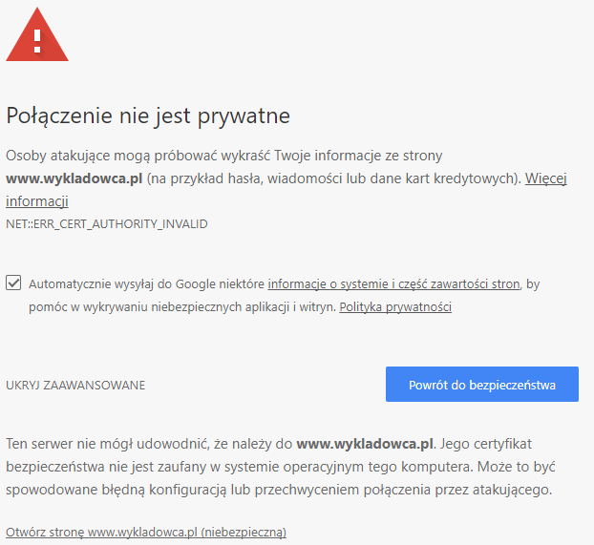Przeglądarka wykrywa certyfikat, lecz nie jest on dla niej zaufany. Istotne jest to, aby wchodzić przez https://www.wykladowca.pl/. Wpisując http://www.wykladowca.pl:443 otrzymamy błąd o złym zapytaniu (bad request).

1. **Skonfigurować zapis do logów serwera. Opcje zapisu logów kolejno: czas dostępu, skąd, przeglądarka.**
2. **Modyfikacja pliku httpd.conf:**

LogFormat "%t, %a, %{User-agent}i" format_czas_skad_przegladarka

CustomLog "logs/czas_skad_przegladarka.log" format_czas_skad_przegladarka

1. **Wynik zadziałania:**

Plik czas_skad_przegladarka.log znajduje się domyślnie w lokalizacji: C:\oprogramowanie\Apache 2\logs.

Przykładowa zawartość (czas/skąd/przeglądarka):

[24/Oct/2017:08:16:10 +0200], 10.0.0.108, Mozilla/5.0 (Windows NT 5.1; rv:52.0) Gecko/20100101 Firefox/52.0

[24/Oct/2017:08:16:10 +0200], 10.0.0.108, Mozilla/5.0 (Windows NT 5.1; rv:52.0) Gecko/20100101 Firefox/52.0

[24/Oct/2017:08:16:10 +0200], 10.0.0.108, Mozilla/5.0 (Windows NT 5.1; rv:52.0) Gecko/20100101 Firefox/52.0

1. **Wyświetlić informacje o serwerze Apache.**
2. **Modyfikacja pliku httpd.conf:**

LoadModule info_module modules/mod_info.s

LoadModule status_module modules/mod_status.so

<Location /server-status>

SetHandler server-status

Order allow,deny

Allow from all

</Location>

1. **Wynik zadziałania (dla 127.0.0.1, lecz jest możliwy z np. student.pl itp.)**  
   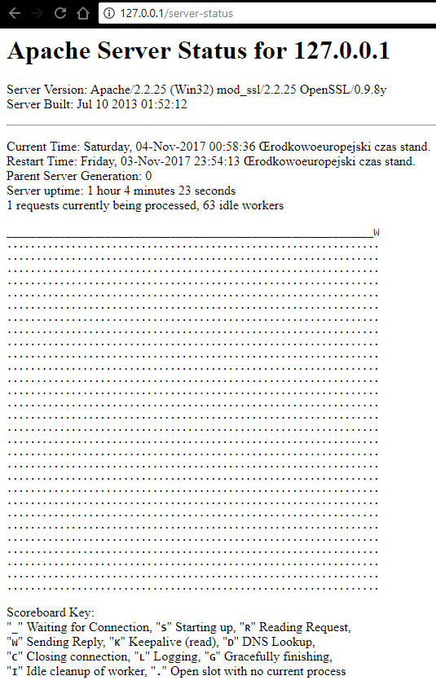

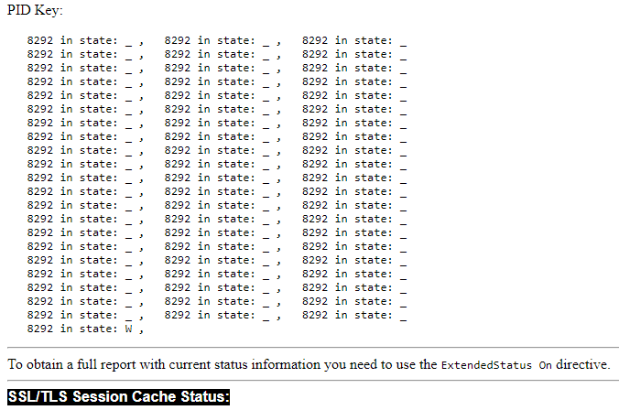

1. **Przywrócić oryginalną konfigurację serwera Apache.**

Oryginalne pliki zostały przeniesione z folderu na pulpicie ‘Apache 2’ do C:\oprogramowanie\apache 2\conf\ zastępując nasze pliki konfiguracyjne.